תרגיל כתה – גרפיקה 2D

כתוב/י פונקציה המציירת מעגל מאוסף של n זיגזגים. מספר הזיגזגים n נתון כקלט של הפונקציה. שם הפונקציה: circ_zig(n)
הנתונים של הזיגזגים:
- הרדיוס של הקודקודים הפנימיים שווה ל-9.
- הרדיוס של הקודקודים החיצוניים שווה ל-10.
- הזיגזגים מפוזרים בצורה שווה על פני מעטפת המעגל.

לדוגמה: קריאה לפונקציה עם הקלט circ_zig(30) תיתן את הפלט הבא:

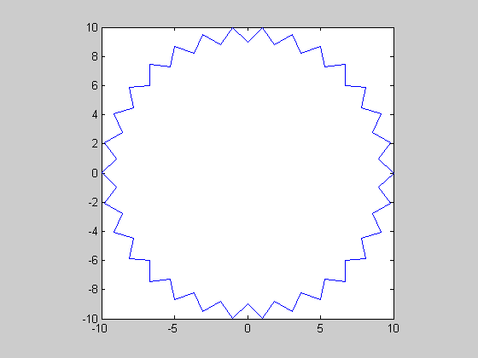

פתרון
function circ_zig(n)
teta=linspace(0,2*pi,2*n+1);
r(1:2:2*n+1)=10;
r(2:2:2*n)=9;
x=r.*cos(teta);
y=r.*sin(teta);
plot(x,y)
axis square

------------------------------------------------------
function circ_zig(n)
% outer circle - R = 10
teta_o=linspace(0,2*pi,(n+1));
x(1:2:2*n+1)=10*cos(teta_o);
y(1:2:2*n+1)=10*sin(teta_o);
% Inner circle - R = 9
teta_i=(linspace(0,2*pi,(n+1)))+(pi/n);
x(2:2:2*n+2)=9*cos(teta_i);
y(2:2:2*n+2)=9*sin(teta_i);

plot(x,y)
axis square

